18 августа ожидается высокая горимость
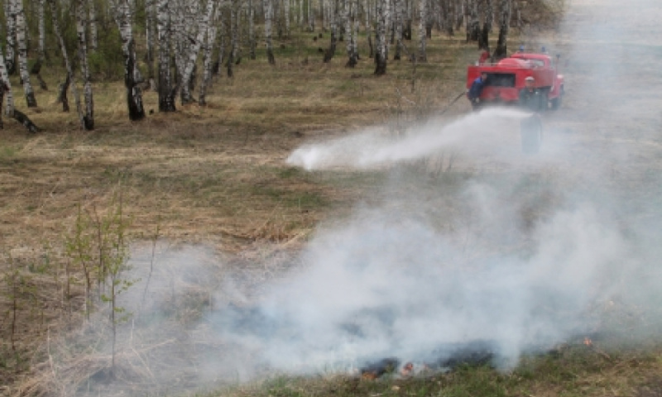
По данным Алтайского ЦГМС, 18 августа на всей территории региона ожидается высокая горимость. В Рубцовском и Угловском районах прогнозируется чрезвычайная горимость, в Алейском, Баевском, Благовещенском, Змеиногорском, Волчихинском, Зональном, Краснощековском районах, г. Славгород - 4 класс горимости.
В связи с неблагоприятным прогнозом высока вероятность возникновения лесных и степных пожаров. Во избежание материальных потерь от огненной стихии в условиях сухой погоды:
- не сжигайте мусор и сухую траву и пресекайте подобные действия других лиц;
- выезжая на отдых, не разводите костры;
- не бросайте непотушенные спички и сигареты (особенно из окон автомобилей);
- не позволяйте детям играть с огнем.
Населению следует быть предельно внимательным при обращении с огнём. Помните: возгорания в природной среде крайне опасны. При неблагоприятной погоде любая небрежность с огнём в считанные секунды становится большим пожаром с тяжёлыми последствиями. Природные пожары, как правило, представляют угрозу не только садово-дачным обществам, но и населённым пунктам, объектам экономики и социального назначения.
Подразделения Главного управления МЧС России по Алтайскому краю готовы к ликвидации возможных последствий непогоды, оказанию помощи гражданам.
Единый телефон доверия Главного управления МЧС России по Алтайскому краю - 8 (3852) 65-82-19. Телефон пожарно-спасательной службы - 101.

Территориальный отдел НДиПР № 5 УНДиПР ГУ МЧС России по Алтайскому краю

